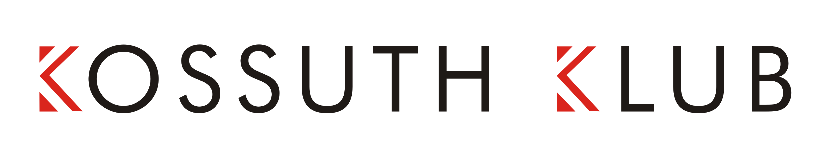
Együttműködésben az EPALE Magyarországgal, az ASEM LLL Hálózattal, az eucen – Európai Felsőoktatási LLL Hálózattal, az MTA PTB Andragógia Albizottsággal, a Magyar Pedagógia társasággal és a Kossuth Klubbal, a MELLearN Felsőoktatási Lifelong Learning Hálózat intenzív műhely-találkozót szervez a felsőoktatási lifelong learning aktivitásokat meghatározó aktuális kérdések és nemzetközi kihívások/trendek alapján. Célunk, hogy tagintézményeink képviselői és partnerei révén figyelmet kapjanak mértékadó egyetemi lifelong learning innovációk és kutató-fejlesztő tevékenységek.
Időpont: 2024. december 16. hétfő, 15.00 – 17.00 óra között
Helyszín: Kossuth Klub, 1088 Budapest, Múzeum u. 7.

Tervezett Program
Tanuló szervezet-e az egyetem?
Köszöntők:
- Molnár György/Óbudai Egyetem – MELLearN elnök
- Németh Balázs/PTE BTK Humán Fejlesztési Intézet – MELLearN ügyvezető/elnökségi tag

Vendégelőadások:
- Szervezetfejlesztői tapasztalatok a tanuló szervezet és a szervezeti kultúra kapcsolatáról
Előadó: Münnich Iván/ügyvezető igazgató – Sämmling Solution Consulting
- Változásmenedzsment az NKE-n - egy pedagógiai reformfolyamat margójára
Belényesi Emese/Nemzeti Közszolgálati Egyetem
- Újra gondolt pedagógiai folyamatok egy speciális felsőoktatási intézményben
Korpics Márta/ Nemzeti Közszolgálati Egyetem
- Intézményi jó gyakorlatok a Budapesti Corvinus Egyetemen
Csillik Olga/ Budapesti Corvinus Egyetem
- A Corvinus Teaching Academy példája (Résztvevői nemzetközileg CIDA akkreditált tanúsítványt is szerezhetnek)
Csillik Olga és Vinczéné Fekete Lídia/ Budapesti Corvinus Egyetem
Vita és beszélgetés/ Q&A

zoom link:
https://us06web.zoom.us/j/83950957684?pwd=HFHwWPwsfmkMCt1c3mGTqS1b8V5X2X.1
Meeting ID: 839 5095 7684
Passcode: 088754
A rendezvény nyilvános, DE regisztrációhoz kötött! Regisztrációs link:
https://forms.gle/ctCTt6AMjSfavq7B7
Kontakt:
Csuka Dalma, MELLearN titkár - csuka.dalma.ilona@gmail.com
További információ: MellearN Egyesület
Partnerek: ASEM LLL HUB, PASCAL International Observatory, EPALE Magyarország, UNESCO UIL, eucen, MRK, Tempus Közalapítvány, Magyar Pedagógiai Társaság Felsőoktatási Szakosztálya
